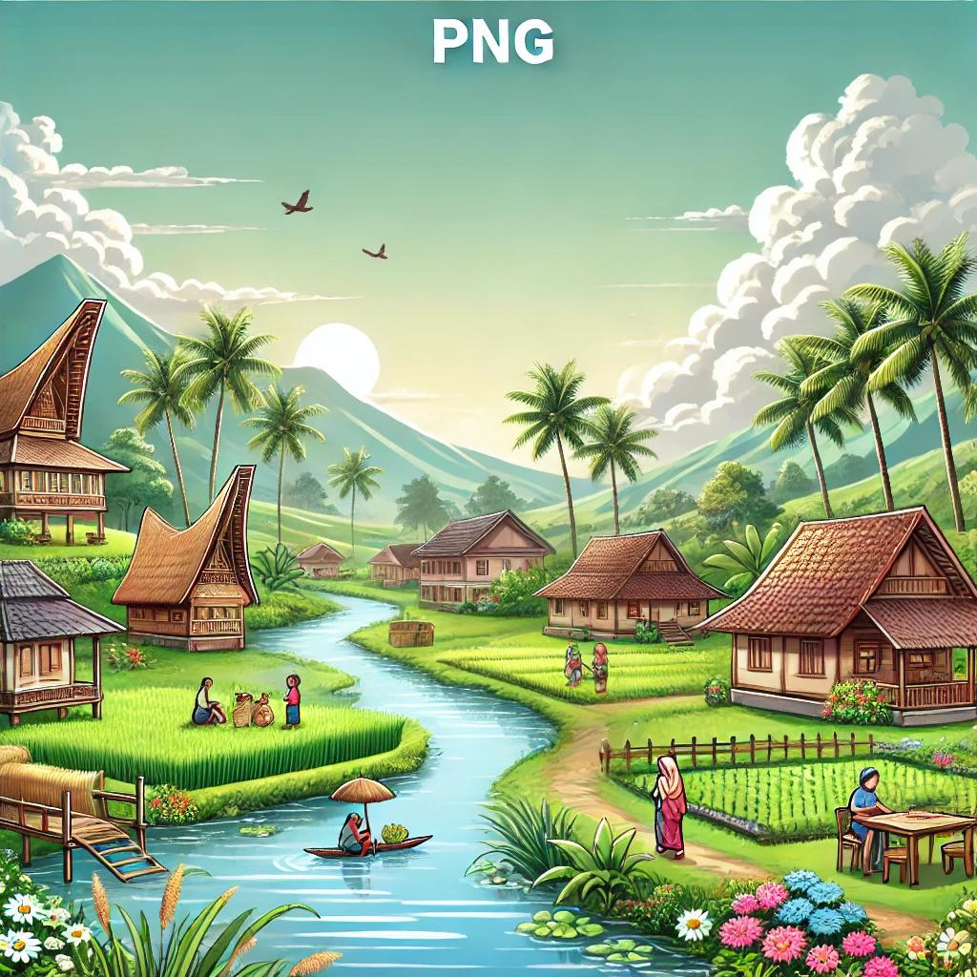

**PEMERINTAH KABUPATEN……**

**KECAMATAN……..**

**DESA…….**

|  |  |
| --- | --- |
| **PERKADES PENJABARAN** | |
| **APB DESA** | |
| **TAHUN ANGGARAN 2025** | |
| **NOMOR …………….TAHUN 2024** | |
|  |  |

|  |  |  |
| --- | --- | --- |
| **KABUPATEN** | **:** | **………………** |
| **KECAMATAN** | **:** | **………………** |
| **DESA** | **:** | **………………** |









KEPALA DESA ….. (Nama Desa)

KABUPATEN/KOTA........ (Nama Kabupaten/Kota)

PERATURAN DESA… (Nama Desa)

NOMOR … TAHUN 2024

TENTANG

PENJABATAN ANGGARAN DAN PENDAPATAN BELANJA DESA

TAHUN ANGGARAN 2025

DENGAN RAHMAT TUHAN YANG MAHA ESA

KEPALA DESA (Nama Desa),

|  |  |  |  |
| --- | --- | --- | --- |
| Menimbang | : | Bahwa sebagai pelaksanaan ketentuan Pasal 4 Peraturan Desa Nomor…….Tahun 2025 tentang Anggaran Pendapatan dan Belanja Desa Tahun Anggaran 2025, maka perlu menyusun Peraturan Kepala Desa tentang Penjabaran Anggaran Pendapatan dan Belanja Desa……(Nama Desa) Tahun Anggaran 2025. | |
| Mengingat | : | 1. | Undang-Undang Nomor 6 Tahun 2014 tentang Desa (Lembaran Negara tahun Republik Indonesia Tahun 2014 Nomor 7, Tambahan Lembaran Negara Republik Indonesia Nomor 5495) sebagaimana telah diubah terakhir dengan Undang-Undang Nomor 3 Tahun 2024 tentang Perubahan Undang-Undang Nomor 6 Tahun 2014 tentang Desa ( Lembaran Negara Republik Indonesia Tahun 2024 Nomor 77, Tambahan Lembaran Negara Republik Indonesia Nomor 6914); |
|  |  | 2. | Pcraturan Pcmerintah Norum· 43 Tahun 2014 tcntang Peraturan Pelaksanaan Undang-Undang Nomor 6 Tahun 2014 Tcntang Desa (Lembaran Negara Republik Indoensia Tahun 2014 Nomor 123, Tambahan Lembaran Negara Republik Indonesia Nomor 5539) sebagaimana telah beberapa kali diubah terakhir diubah dengan Peraturan Pemerintah Nomor 11 Tahun 2019 Tentang Perubahan Kedua Atas Peraturan Pemerintah Nomor 43 Tahun 2014 tentang Peraturan Pelaksanaan Undang-Undang Nomor 6 Tahun 2014 Tentang Desa (Lembaran Negara Republik Indoensia Tahun 2019 Nomor 41, Tambahan Lembaran Negara Republik Indonesia Nomor 6321); |
|  |  | 3. | Peraturan Pemerintah Nomor 60 Tahun 2014 tentang Dana Desa Yang Bersumber Dari Anggaran Pendapatan dan Belanja Negara (Lembaran Negara Republik Indonesia Tahun 2014 Nomor 168, Tambahan Lembaran Negara Republik Indonesia Nomor 5558) sebagaimana telah diubah dengan Peraturan Pemerintah Nomor 22 Tahun 2015 tentang Perubahan Peraturan Pemerintah Nomor 60 Tahun 2014 tentang Dana Desa Yang Bersumber Dari Anggaran Pendapatan dan Belanja Negara (Lembaran Negara Republik Indonesia Tahun 2015 Nomor 168, Tambahan Lembaran Negara Republik Indonesia Nomor 5558); |
|  |  | 4. | Peraturan Menteri Dalam Negeri Nomor 20 Tahun 2018 tentang Pengelolaan Keuangan Desa (Berita Negara Republik Indonesia Tahun 2018 Nomor 611); |
|  |  | 5. | Peraturan Menteri Dalam Negeri Nomor 119 Tahun 2019 tentang Pemotongan, Penyetoran, dan Pembayaran Iuran Jaminan Kesehatan Bagi Kepala Desa dan Perangkat Desa (Berita Negara Republik Indonesia Tahun 2019 Nomor 1802); |
|  |  | 6. | Peraturan Menteri Desa, Pembangunan Desa Tertinggal, dan Transmigrasi Nomor 21 Tahun 2020 tentang Pedoman Umum Pembangunan Desa dan Pemberdayaan Masyarakat Desa (Berita Negara Republik Indonesia Tahun 2020 Nomor 1633); |
|  |  | 7. | Peraturan Menteri Dalam Negeri Nomor 73 Tahun 2020 tentang Pengawasan Pengelolaan Keuangan Desa (Berita Negara Republik Indonesia Tahun 2020 Nomor 1496); |
|  |  | 8. | Peraturan Menteri Desa, Pembangunan Daerah Tertinggal, dan Transmigrasi Nomor 7 Tahun 2023  tentang Prioritas Penggunaan Dana Desa (Berita Negara Republik Indonesia Tahun 2023 Nomor 868); |
|  |  | 9. | Peraturan Menteri Desa, Pembangunan Daerah  Tertinggal, dan Transmigrasi Nomor 13 Tahun 2023  tentang Petunjuk Operasional atas Fokus Penggunaan Dana Desa Tahun 2024 (Berita Negara Republik Indonesia Tahun 2023 Nomor 963); |
|  |  | 10. | Peraturan Menteri Keuangan Nomor 145 Tahun 2023 tentang Pengelolaan Dana Desa (Berita Negara Republik Indonesia Tahun 2023 Nomor 1051); |
|  |  | 11. | Peraturan Menteri Keuangan Republik Indonesia Nomor 146 Tahun 2023 tentang Pengalokasian Dana Desa setiap Desa, Penyaluran, dan Penggunaan Dana Desa Tahun Anggaran 2024 (Berita Negara Republik Indonesia Tahun 2023 Nomor 1052); |
|  |  | 12. | …………….dan seterusnya; (silahkan lengkapi sendiri menyesuaikan desanya masing-masing. |
| MEMUTUSKAN: | | | |
| Menetapkan | : | PERATURAN KEPALA DESA TENTANG PENJABATAN ANGGARAN PENDAPATAN DAN BELANJA DESA……(Nama Desa) TAHUN ANGGARAN 2025 | |

|  |  |  |  |  |  |
| --- | --- | --- | --- | --- | --- |
| Pasal 1 | | | | | |
|  | Penjabaran Anggaran Pendapatan dan Belanja Desa Tahun Anggaran 2025 terdiri dari: | | | | |
|  | 1. | Pendapatan Desa | | | |
|  |  | a. | Pendapatan Asli Desa | Rp.…………. | |
|  |  | b. | Transfer | Rp.…………. | |
|  |  | c. | Lain-lain Pendapatan yang sah | Rp.…………. | |
|  |  |  | Jumlah Pendapatan | Rp.…………. | |
|  | 2. | Belanja Desa | | | |
|  |  | a. | Bidang Penyelenggaraan Pemerintah Desa | Rp.…………. | |
|  |  | b. | Bidang Pembangunan | Rp.…………. | |
|  |  | c. | Bidang Pembinaan Kemasyarakatan | Rp.…………. | |
|  |  | d. | Bidang Pemberdayaan Masyarakat | Rp.…………. | |
|  |  | e. | Bidang Penanggulangan Bencana, | Rp.…………. | |
|  |  |  | Darurat dan Mendesak Desa |
|  |  |  | Jumlah Belanja | **Rp.………….** | |
|  |  |  | Surplus/(Defisit) | Rp.…………. | |
|  | 3. | Pembiayaan Desa | | | |
|  |  | a. | Penerimaan Pembiayaan | Rp.…………. | |
|  |  | b. | Pengeluaran Pembiayaan | **Rp.………….** | |
|  |  |  | Selisih Pembiayaan ( a - b ) | Rp.…………. | |
|  |  |  |  |  |  |
| Pasal 2 | | | | | |
|  | Uraian lebih lanjut Penjabaran Anggaran Pendapatan dan Belanja Desa sebagaimana dimaksud dalam Pasal 1 tercantum dalam Lampiran yang merupakan bagian tak terpisahkan dari Peraturan Kepala Desa ini. | | | | |
|  |  |  |  |  |  |
| Pasal 3 | | | | | |
|  | Pelaksanaan Penjabaran Anggaran Pendapatand dan Belanja Desa yang ditetapkan dalam Peraturan ini dituangkan lebih lanjut dalam Dokumen Pelaksanaan Anggaran (DPA) yang disusun oleh Kepala Urusan dan Kepala Seksi pelaksana kegiatan anggaran. | | | | |
|  |  |  |  |  |  |
| Pasal 4 | | | | | |
|  | Peraturan Kepala Desa ini mulai berlaku pada tanggal diundangkan. | | | | |
|  |  | | | | |
|  | Agar setiap orang dapat mengetahui, memerintahkan pengundangan Peraturan Kepala Desa ini dengan penempatannya dalam Berita Acara…………(Nama Desa). | | | | |
|  |  |  |  |  |  |

|  |
| --- |
| Ditetapkan di…………………..…...  Pada tanggal………..……………….  KEPALA DESA…... (Nama Desa)    NAMA (tanpa gelar dan pangkat) |
| Diundangkan di …………..  Pada tanggal ……………….  SEKRETARIS DESA……..(Nama Desa),  Tanda tangan  NAMA (tanpa gelar dan pangkat)  BERITA ACARA……………TAHUN 2024 NOMOR…………… |